Elektrotehnički fakultet u Beogradu

Principi Softverskog Inženjerstva

Specifikacija scenarija upotrebe funkcionalnosti pregleda korisnika



***GeoTag***

*Verzija 1.0*

**Spisak izmena**

|  |  |  |  |
| --- | --- | --- | --- |
| **Datum** | **Verzija** | **Opis** | **Autor** |
| 10.05.2018. | 1.0 | Inicijalna verzija | Miloš Matijašević |
|  |  |  |  |
|  |  |  |  |

Sadržaj

Spisak izmena 2

1. Uvod 4

1.1 Rezime 4

1.2 Namena dokumenta i ciljne grupe 4

1.3 Reference 4

1.4 Otvorena pitanja 4

2. Scenario pregleda korisnika 5

2.1 Kratak opis 5

2.2 Tok događaja 5

2.2.1 Korisnik stranice pregleda profil drugog korisnika 5

2.3 Primer odgovarajućih stranica prototipa 6

2.4 Posebni zahtevi 6

2.5 Preduslovi 6

2.6 Posledice 6

1. **Uvod**
   1. **Rezime**

**Definisanje scenarija upotrebe funkcionalnosti pregleda utisaka za određeno mesto.**

* 1. **Namena dokumenta i ciljne grupe**

**Dokument je namenjen članovima razvojnog tima Dining Philosophers radi preciznosti i doslednosti u toku faza razvoja i testiranja aplikacije. Dodatno, dokument može poslužiti prilikom pisanja korisničkog uputstva za upotrebu.**

* 1. **Reference**

**Projektni zadatak *GeoTag***

[Izrada SSU i prototipa aplikacije](http://si3psi.etf.rs/materijali/vezbe/PSI_Vezbe02_SSU_Prototip.pdf)

* 1. **Otvorena pitanja**

|  |  |  |
| --- | --- | --- |
|  | **Opis** | **Rešenje** |
|  |  |  |
|  |  |  |
|  |  |  |

1. **Scenario pregleda korisnika**
   1. **Kratak opis**

**Svaki korisnik može videti profil drugog korisnika i neke podatke vezane za njega.**

* 1. **Tok događaja**

**U ovom odeljku opisan je glavni uspešni scenario, kao i alternativni scenariji.**

* + 1. **Korisnik stranice pregleda profil drugog korisnika**

1. Korisnik klikće na ime drugog korisnika.
2. Otvara mu se stranica profila drugog korisnika.
   1. **Primer odgovarajućih stranica prototipa**

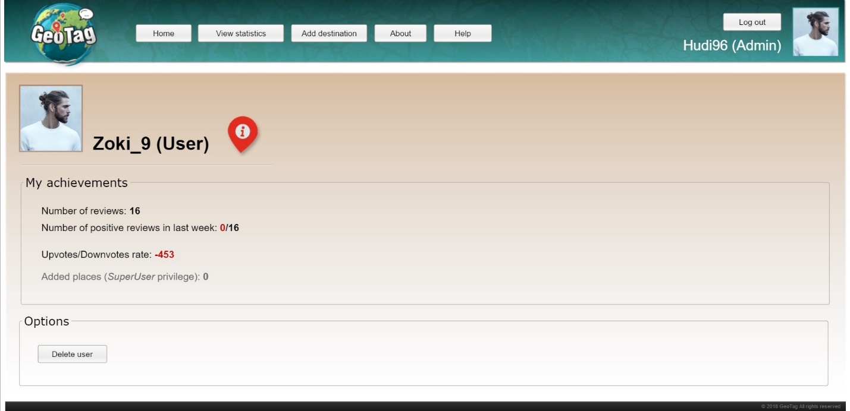

Na ovoj slici postoji dugme Delete user (korisnik je admin) ukoliko korisnik nije admin(korisnik ili privilegovani korisnik) to dugme ne postoji.

* 1. **Posebni zahtevi**

**Nema posebnih zahteva.**

* 1. **Preduslovi**

**Korisnik ulogovan.**

* 1. **Posledice**

**Korisnik stranice može videti podatke drugog korisnika.**